- Понятие поля движения и оптического потока. Анализ уравнения оптического потока.
Помимо трехмерной формы и пространственного расположения объектов, а также отражательных свойств их поверхностей в результате анализа изображений может восстанавливаться информация о движении объектов. Для этого, естественно, необходимо иметь последовательность кадров, полученных в разные моменты времени, или видеоряд. Кроме того, использование видеоряда позволяет надежнее решать и другие задачи анализа изображений и компьютерного зрения (например, сегментации изображений на объекты, восстановления трехмерных координат точек сцены и т.д.).
Сформулируем проблему анализа движений по видеоряду. Для этого заметим, что каждая точка сцены обладает некоторой скоростью в системе координат камеры. Проекция этой точки также будет обладать некоторой скоростью в плоскости изображения. Несложно найти связь между этими скоростями, исходя из уравнения центральной проекции:
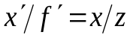 и 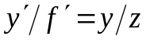.
Через момент времени dt связь координат примет вид
,
,
где 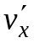 и 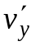 – скорости проекции точки в плоскости изображения, 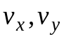 и 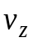 – скорости точки в физическом пространстве.
Преобразуем первое уравнение, пренебрегая слагаемым с множителем dt²:
Учитывая, что 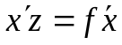, имеем
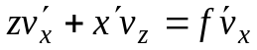.
Таким образом, можно получить
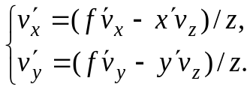 (4.4)
Итак, каждой точке изображения можно приписать некоторый вектор скорости, являющийся проекцией вектора скорости соответствующей физической точки. Совокупность векторов скоростей всех точек изображения называется полем движения, которое, как правило, априорно неизвестно. Проблема восстановления поля движения является проблемой анализа изображений. К области компьютерного зрения можно отнести проблему восстановления вектора физических скоростей 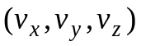.
Как несложно увидеть из уравнений (4.4), в произвольном случае по полю движения однозначно восстановить физические скорости, к сожалению, невозможно. Кроме того, даже поле скоростей далеко не всегда можно корректно определить по видеоряду.
К примеру, представим себе однородную матовую сферу. Вращение этой сферы не приведет к изменению изображения. Напротив, изображение статичной сферы будет меняться при перемещении источника освещения. При этом будет видно кажущееся вращение сферы вслед за изменением распределения яркости по ее поверхности. В связи с тем, что видимое перемещение точек изображения может не соответствовать реальному полю движения, для обозначения видимого (кажущегося) движения яркостной картинки вводят дополнительный термин – оптический поток. В частности, оптический поток для изображения вращающейся однородной матовой сферы является нулевым в отличие от поля движения, а для изображения статичной сферы при движущемся источнике освещения ситуация оказывается обратной.
Оптический поток совпадает с полем движения лишь в идеальных условиях, однако при некоторых ограничениях он может служить неплохой аппроксимацией поля движения, поэтому часто говорят о задаче оценивания оптического потока как базовой задаче анализа движения.
Как несложно заметить, проблему анализа движения можно трактовать как специфическую проблему сопоставления изображений. Действительно, для оценки поля движения или оптического потока необходимо отождествить сопряженные точки на соседних кадрах видеоряда. Как и любая задача сопоставления изображений, данная задача может решаться с привлечением представлений различного уровня абстракции. Поскольку оптический поток, по определению, затрагивает все точки на изображении и соответствует видимому движению яркостного изображения, естественным является оценивание оптического потока путем отождествления точек одинаковой яркости (то есть с использованием низкоуровневых представлений).

Оценивание оптического потока
Пусть изображение задано как изменяющееся во времени поле яркости 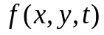. В пространственно-временной окрестности точки 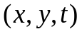 это поле можно разложить в ряд Тейлора:
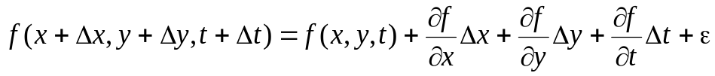,
где ε – сумма слагаемых, содержащих частные производные вторых и более высоких степеней. При малых изменениях 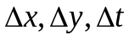 можно полагать 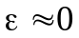. Это допустимо при условии, что точки изображения на соседних кадрах смещаются не более чем на 1 пиксель. Если Δx и Δy – это смещения точки (x, y) за время Δt, то в некотором приближении верно равенство . Откуда получаем условие
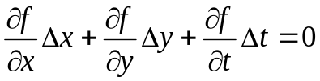,
которое можно преобразовать к виду
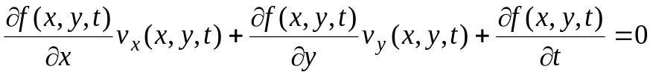, (4.5)
где 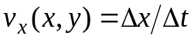 и 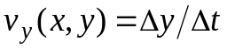 – оценки скоростей перемещения точек на изображении. Уравнение (4.5) называется уравнением оптического потока.
В этом уравнении мы можем для каждого момента времени и каждой точки изображения оценить все частные производные 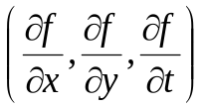. Для оценки частной производной по времени необходимо иметь, по крайней мере, два кадра видеоряда.
Таким образом, видно, что для каждой точки изображения одно уравнение оптического потока связывает две неизвестные 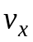 и 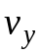, которые однозначно восстановить нельзя. Восстанавливается лишь проекция вектора скорости на направление пространственного градиента яркости 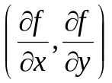. Действительно, несложно убедиться, что если пара значений 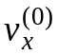 и 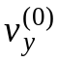 являются решением уравнения оптического потока (4.5), то пара 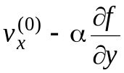 и 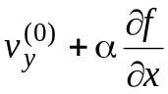 также будет решением при любом значении α.
Это можно наглядно проиллюстрировать, построив на изображении линии постоянной яркости. Величина перемещения может быть определена только в направлении, перпендикулярном направлению линии, но не вдоль нее. К примеру, на рис. 4.11а представлены кадры видеоряда, по которому невозможно установить компонент вращения фигуры вокруг своей оси. На рис. 4.11б приведены два положения движущейся линии, в каждой точке которой градиент яркости направлен горизонтально, в связи с чем может быть найдена только горизонтальная компонента вектора перемещения.

Рис. 4.11. Примеры невозможности определения компоненты оптического потока в направлении, перпендикулярном направлению пространственного градиента яркости
а)
б)
Кроме того, если точка изображения располагается внутри области постоянной яркости, то все три частные производные (по x, y и t) будут равны нулю. Следовательно, для таких точек вообще никакая информация о направлении движения не будет доступна.
Таким образом, определение оптического потока с использованием уравнения (4.5) сопряжено с существенной неоднозначностью. Наличие шумов на изображении приводит к заметному искажению оцененных значений скоростей.
Уменьшение неоднозначности и влияния шумов может быть достигнуто за счет построения оптического потока для всех точек одновременно с введением ряда дополнительных предположений. В рамках функциональных моделей изображений для этого вводится некоторый минимизируемый функционал. В качестве слагаемого этот функционал должен содержать интегральную невязку уравнения оптического потока
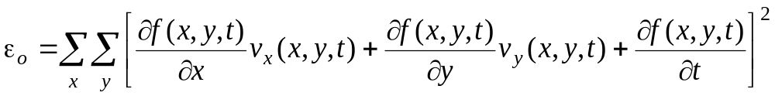.
Эта невязка, однако, может минимизироваться для каждой точки независимо.
Однако для реальных сцен скорости в соседних точках изображения не являются независимыми. Согласно одному из предположений Д. Марра, рассмотренных ранее, оптический поток почти всюду гладок. Это условие говорит о том, что значения пространственных частных производных вектора скоростей 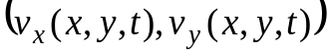 должны быть малы. Это позволяет ввести еще одно слагаемое в минимизируемый функционал:
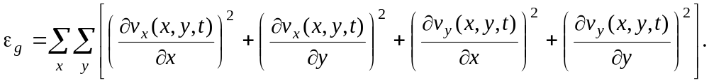
Иногда вводится еще одно дополнительное предположение, согласно которому сами скорости должны быть не слишком большими, что соответствует введению нового слагаемого:
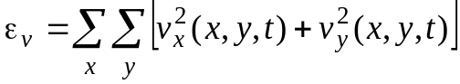.
Минимизируемый функционал при этом представляется в виде суммы:
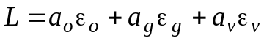, (4.6)
где 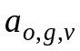 – некоторые коэффициенты, подбираемые в зависимости от особенностей изображений (зашумленности, движущихся объектов и т.д.).
Алгоритмы минимизации этого функционала являются вычислительно затратными и дают не слишком надежное решение задачи восстановления оптического потока.
В рамках стохастических моделей изображений восстановление оптического потока производится сходным образом, хотя и с использованием другого математического аппарата. Здесь рассматривается плотность распределения вероятностей 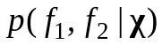, где два изображения f₁ и f₂ получены последовательно, а – параметры некоторой модели движения (в данном случае совокупность значений для всех точек изображения).
В соответствии с правилом Байеса, апостериорные вероятности значений параметров движения будут определяться по формуле
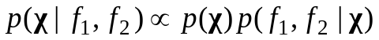.
В простейшем случае правдоподобие изображений может быть определено в соответствии с предположением о нормальном законе распределения ошибок:
Часто ограничиваются следующей оценкой правдоподобия для одной точки изображения:
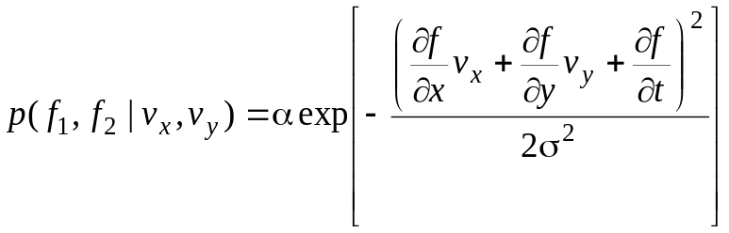, (4.7)
где 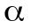 – нормирующий множитель нормального распределения, 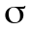 – ожидаемая дисперсия шума.
Произведение значений 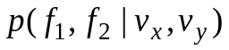 для всех точек изображения даст под экспонентой сумму невязок 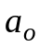, что показывает тесную связь между вероятностными и функциональными моделями.
Априорное распределение вероятностей 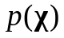 может задаваться константным, что будет соответствовать (в совокупности с уравнением (4.7)) просто уравнению оптического потока.
Предположения о малости модулей скоростей и гладкости их изменения от точки к точке могут быть выражены путем задания релевантного распределения :
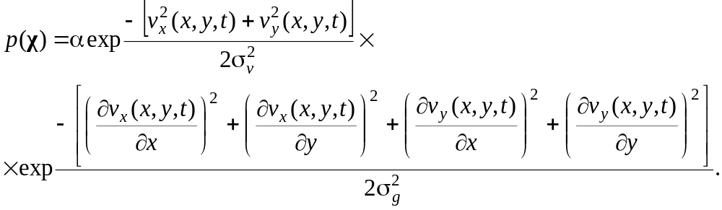
Если такое априорное распределение не задавать, то результирующие скорости будут большими (и, вообще говоря, будет присутствовать значительная неопределенность в выборе скорости для каждой конкретной точки), а в поле скоростей будет значительное число разрывов.
Здесь видно, что коэффициенты перед слагаемыми в уравнении минимизируемого функционала (4.6) определяются математическими ожиданиями соответствующих величин. В целом, оба низкоуровневых подхода (на основе функциональных и стохастических моделей) обладают одними и теми же недостатками.
Для увеличения допустимых смещений точек может применяться сглаживание при вычислении частных производных от яркостного изображения. Это, однако, не решает проблемы невозможности получения оценок скоростей точек, находящихся внутри однородных областей, а также оценок компонентов скоростей по направлению, перпендикулярному градиенту яркости. Таким образом, оказывается необходимым доопределять поле скоростей.
Доопределение оптического потока может быть сделано путем интерполяции измеренных значений. Измерение значений скорости окажется наиболее надежным в точках с максимальным модулем градиента яркости, то есть в контурных точках. В точках контура будет определяться только компонента скорости в направлении, перпендикулярном контуру. Однако контур, как правило, имеет изломы. Углы, располагающиеся на контуре, имеют в своей окрестности точки с разным направлением градиента яркости, а значит, для них несложно восстановить полный вектор скорости, пользуясь предположением непрерывности поля скоростей (рис. 4.12).
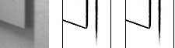
Рис. 4.12. Определение полного вектора скорости в угле путем интерполяции компонентов скорости с соседних контурных точек, обладающих разным направлением градиента: (а) – фрагмент исходного изображения; (б) – краевые точки; (в) – компоненты скорости на прямых участках контура и их объединение в угле
б)
в)
а)
Значения полных векторов скоростей в углах могут быть дальше распространены на все точки контуров и далее – на все точки изображения. Это распространение, однако, является не вполне тривиальным. Следует иметь в виду, что оптический поток не является всюду гладким. В нем могут присутствовать разрывы на границах объектов. Совместно с задачей доопределения оптического потока возникает задача его сегментации, то есть выделения областей, в каждой из которых оптический поток является гладким. Эта задача в определенной степени сходна с задачей текстурной сегментации изображений, однако отличается от нее тем, что не во всех точках значения скоростей определены.
В то же время, на практике далеко не всегда требуется построение оптического потока для всех точек изображения. Весьма часто бывает достаточным его определение только для ряда ключевых точек.

Отождествление сопряженных точек
Рассмотренный выше способ оценивания оптического потока непосредственно применим только при малых перемещениях точек на соседних кадрах, поскольку даже при извлечении контуров и обнаружении на них углов (что соответствует уже не низкоуровневым, а контурным и структурным представлениям) оценка скорости получается из уравнения оптического потока, опирающегося на яркостные характеристики.
При значительных перемещениях в рамках низкоуровневого подхода можно было бы строить изолинии (линии постоянной яркости) и определять, куда произошло их перемещения. Однако несложно убедиться, что при вращении объекта яркость его точек будет меняться (за исключением случая рассеянного освещения, который на практике бывает не так часто). Таким образом, на разных кадрах видеоряда изолинии с одинаковой яркостью не будут состоять из сопряженных точек.
Поскольку яркость точек не является хорошей характеристикой для их отождествления, необходимо привлекать представления более высоких уровней. Вместо изолиний можно использовать контуры.
При отождествлении точек контуров на изображениях видеоряда используются те же предположения, что и в низкоуровневых методах оценивания оптического потока. Во-первых, перемещения полагаются не слишком большими. Во-вторых, считается, что оптический поток имеет мало разрывов. Это говорит о том, что поиск сопряженной точки должен осуществляться в окрестности текущей точки, причем для соседних контурных точек сдвиги должны быть близкими. Иными словами, можно выполнять чамферное сопоставление каждого фрагмента контура первого изображения с картой расстояний, построенной на основе контурных точек второго изображения.
Очевидно, если фрагмент соответствует прямолинейному участку контура, то мера Хаусдорфа не будет меняться при перемещениях вдоль контура. Таким образом, и здесь полный вектор скорости может быть определен только для углов. Отличие от рассмотренного ранее случая заключается в способе оценивания скорости. Здесь вместо уравнения оптического потока используется непосредственная оценка перемещения фрагмента контура.
При простейшей реализации данного подхода к оцениванию оптического потока выделяются углы на последовательных изображениях видеоряда, и эти углы ставятся друг другу в соответствие на основе близости их положений. При малых перемещениях такой подход может давать приемлемые результаты, однако при увеличении перемещений отождествление угловых точек только на основе их близости становится невозможным. Дополнительная трудность связана с тем, что некоторые угловые точки могут пропадать или, напротив, появляться, так что для них нет сопряженных точек среди углов, выделенных на другом изображении.
Для увеличения надежности сопоставления могут применяться различные приемы. В рамках признакового подхода каждая ключевая точка описывается вектором инвариантных признаков, на основе которых и производится ее отождествление. Здесь могут применяться те же признаки, что и при сопоставлении изображений трехмерных сцен.
Дополнительно:
Движение твердого тела
Достаточно распространенным случаем является наблюдение движения твердого тела. Это условие накладывает существенные ограничения на возможные значения перемещений разных точек. Параметры движения твердого тела определяются шестью величинами (три сдвига и три угла поворота), как и параметры движения камеры. В действительности, движение одного твердого тела в поле зрения камеры эквивалентно движению камеры внутри статичной сцены. Несложно заметить, что задача оценивания параметров движения твердого тела (или камеры внутри статичной сцены) практически полностью совпадает с задачей сопоставления изображений трехмерных сцен, снятых с разных ракурсов.
Есть, однако, несколько отличий. Во-первых, в случае задач анализа движения ракурс меняется незначительно, что может быть использовано для построения более эффективных методов сопоставления. Во-вторых, может быть использовано несколько кадров, полученных через равные промежутки времени. Можно полагать, что скорости точек постоянны или меняются не слишком быстро, так что они почти не изменяются для нескольких соседних кадров видеоряда. Использование нескольких кадров позволяет уменьшить число точек, необходимых для восстановления параметров движения. В-третьих, задача оценивания параметров движения твердого тела может быть поставлена не только для центральной, но и для слабоперспективной или ортогональной проекции. Казалось бы, поскольку координаты проекции точки не зависят от ее дальности в случае слабоперспективной проекции, определение трехмерной формы по движению должно оказаться невозможным. Однако это не так, поскольку при вращении объекта формулы для изменения координат (x, y) его точек будут содержать зависимость от координаты z.
Рассмотрим кратко частный случай ортогональной проекции, в котором производится измерение положения одной точки на нескольких последовательных кадрах. Будем считать, что изменение трехмерных координат точки описывается одними и теми же параметрами движения вида:
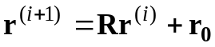.
Запишем уравнения подробнее для нескольких последующих кадров
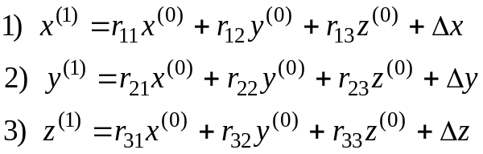
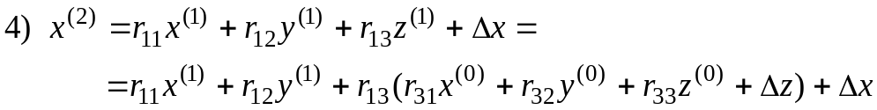
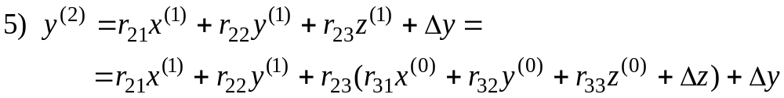
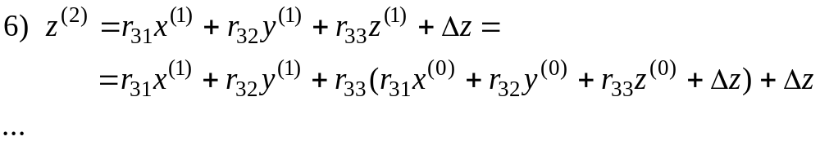
Здесь координаты 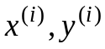 полагаются известными. Если рассматривать систему, составленную из уравнений 1, 2, 4, 5 и т.д., то неизвестными будут только коэффициенты матрицы вращения 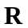 и вектора переноса 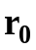, а также величина 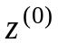. Эта система, к сожалению, нелинейна, однако, может быть решена приближенными методами. При этом, взяв несколько последовательных кадров и проследив на них одну точку, можно определить параметры движения твердого тела.
Таким образом, при определении параметров движения твердого тела также будет оцениваться и его трехмерная форма. В этом смысле собственное движение объектов оказывается ценным источником информации даже при статичной камере. Интересно, что некоторые животные, например, совы и богомолы, осуществляют движения головой для определения трехмерной формы статичных объектов.
Задача определения параметров движения камеры по наблюдаемому видеоряду называется пассивной навигацией. Важными частными случаями является движение камеры вдоль или поперек оптической оси и вращение камеры вокруг какой-либо оси без перемещения. По сути, эти случаи уже обсуждались при рассмотрении проблемы сопоставления изображений трехмерных сцен, поэтому здесь мы к ним не возвращаемся. Напомним лишь, что при движении камеры ее траектория может быть восстановлена с точностью до масштабного множителя. При этом в задаче пассивной навигации в дополнение к межкадровому отождествлению сопряженных точек возникают проблемы отслеживания точек на всех кадрах видеоряда и согласования результатов измерения дальности по разным парам соседних кадров.

